V СОЗЫВ
2014-2019г.

МУНИЦИПАЛЬНЫЙ СОВЕТ
МУНИЦИПАЛЬНОГО ОБРАЗОВАНИЯ ГОРОДА КРАСНОЕ СЕЛО

Р Е Ш Е Н И Е

от 13.06.2017г. № 33-V-8

Об официальном символе (гербе)
внутригородского муниципального образования Санкт-Петербурга
город Красное Село

В соответствии с законодательством Российской Федерации и законодательством города Санкт-Петербурга, регулирующим правоотношения в сфере геральдики, руководствуясь Уставом внутригородского муниципального образования Санкт-Петербурга город Красное Село, Муниципальный Совет муниципального образования города Красное Село РЕШИЛ:
- Утвердить Положение «О гербе внутригородского муниципального образования Санкт-Петербурга город Красное Село», согласно приложению.
- Признать утратившим силу Решение Муниципального Совета муниципального образования г.Красное Село от 28.09.2007г. № 53-III-3 «Об утверждении положения «О гербе муниципального образования города Красное Село».
- Опубликовать (обнародовать) настоящее Решение в газете «Вести Красного Села».
- Представить настоящее Решение и Положение «О гербе внутригородского муниципального образования Санкт-Петербурга город Красное Село» в Геральдический совет при Президенте Российской Федерации с целью проведения вексиллологической экспертизы и регистрации герба муниципального образования город Красное Село.
- Контроль исполнения настоящего решения возложить на Главу муниципального образования г.Красное Село.

Глава муниципального образования
города Красное Село Е.М. Мареев
Приложение
к Решению Муниципального Совета
МО г.Красное Село
от 13.06.2017г. № 33-V-8

ПОЛОЖЕНИЕ
«О гербе внутригородского муниципального образования Санкт-Петербурга
город Красное Село»

Настоящим положением устанавливается геральдическое описание, обоснование и порядок использования герба внутригородского муниципального образования Санкт-Петербурга город Красное Село.

1. Общие положения

1.1. Герб внутригородского муниципального образования Санкт-Петербурга город Красное Село (далее – герб города Красное Село) является официальным символом внутригородского муниципального образования Санкт-Петербурга город Красное Село.
1.2. Положение о гербе города Красное Село хранится в установленном порядке на бумажных и электронных носителях и доступно для ознакомления всем заинтересованным лицам.
1.3. Герб города Красное Село подлежит государственной регистрации в порядке, установленном законодательством Российской Федерации и законодательством города Санкт-Петербурга.

2. Геральдическое описание и обоснование символики герба
города Красное Село

2.1. Геральдическое описание герба города Красное Село гласит:
«В червлёном поле накрест серебряная шпага золотым эфесом вверх, и с таковым же темляком, с вписанным в левую перевязь серебряным, развёрнутым свитком и поверх всего - золотой гвардейский кивер XIX века, без султана, с кистями этишкета слева».
2.2. Обоснование символики герба города Красное Село.
Красный цвет поля соответствует названию - Красное Село.
Шпага и кивер обозначают роль Красного Села, как важнейшего исторического центра военных маневров в истории России. На протяжении более двух веков в Красном Селе проходили военные учения всех соединений Российской армии - «Красносельские маневры», где начиналась военная карьера множества знаменитых полководцев России. Шпага и кивер одновременно символизируют верность местным традициям сегодняшних красносёлов.
Свиток отражает начало истории Красного Села, бумажное производство и одновременно символически правоотражает Устав муниципального образования.
Червлень (красный цвет) – символ труда, мужества, жизнеутверждающей силы, красоты и праздника.
Серебро – символ чистоты, открытости, божественной мудрости, примирения.
Золото – символ высшей ценности, величия, богатства, урожая.
2.3. Авторская группа.
Идея: В.Касьянов, М.Медведев (оба Санкт-Петербург).
Художник: М.Медведев (Санкт-Петербург), А.Гарсия (Москва).
Компьютерный дизайн: А.Гарсия (Москва).

3. Порядок воспроизведения и размещения
герба города Красное Село

3.1. Герб города Красное Село может воспроизводиться:
- в многоцветном варианте (приложение 1);
- в одноцветном контурном варианте (приложение 2);
- в одноцветном контурном варианте с условной штриховкой для обозначения цветов (шафировкой) (приложение 3).
3.2. Для обозначения административного статуса города Красное Село может воспроизводиться с короной, соответствующей статусу внутригородской муниципального образования города Федерального подчинения (приложения 4-6).
3.3. Варианты герба города Красное Село, указанные в пунктах 3.1, 3.2 – равно допустимы.
3.4. Воспроизведение герба города Красное Село, независимо от его размеров и техники исполнения, должно точно соответствовать геральдическому описанию, приведённому в пункте 2.1. настоящего Положения (с учётом статусной короны в случаях её использования).
3.5. Порядок размещения Государственного герба Российской Федерации, герба города Санкт-Петербурга, герба города Красное Село и иных гербов производится в соответствии с законодательством Российской Федерации и законодательством города Санкт-Петербурга, регулирующим правоотношения в сфере геральдического обеспечения.
3.6. При одновременном размещении герба города Санкт-Петербурга (1) и герба города Красное Село (2) герб города Красное Село располагается справа (расположение гербов по схеме 1–2).
3.7. При одновременном размещении Государственного герба Российской Федерации (1), герба города Санкт-Петербурга (2) и герба города Красное Село (3), Государственный герб Российской Федерации размещается в центре. Слева от Государственного герба Российской Федерации располагается герб города Санкт-Петербурга, справа от Государственного герба Российской Федерации располагается герб города Красное Село (размещение гербов по схеме 2-1-3).
3.8. При одновременном размещении чётного числа гербов (например, 6-ти) они располагаются по схеме 5–3–1–2–4–6, где 1 - Государственный герб Российской Федерации, 2 – герб города Санкт-Петербурга, 3 – герб города Красное Село. Далее поочерёдно справа и слева располагаются гербы иных муниципальных образований, эмблемы, геральдические знаки общественных объединений, предприятий, учреждений или организаций.
3.9. При одновременном размещении нечётного числа гербов (например, 5-ти) они располагаются по схеме 4–2–1–3–5, где 1 - Государственный герб Российской Федерации, 2 - герб города Санкт-Петербурга, 3 – герб города Красное Село. Далее поочерёдно слева и справа располагаются гербы иных муниципальных образований, эмблемы, геральдические знаки общественных объединений, предприятий, учреждений или организаций.
3.10. Расположение гербов, установленное в пунктах 3.5. – 3.8. указано «от зрителя».
3.11. При одновременном размещении гербов размер герба города Красное Село не может превышать размеры Государственного герба Российской Федерации, герба города Санкт-Петербурга.
3.12. При одновременном размещении гербов высота размещения герба города Красное Село не может превышать высоту размещения Государственного герба Российской Федерации, герба города Санкт-Петербурга.
3.13. При одновременном размещении гербов гербы, указанные в пунктах 3.5 - 3.8. должны быть выполнены в единой технике.
3.14. Порядок изготовления, хранения и уничтожения герба, а также бланков, печатей и иных носителей изображения герба города Красное Село устанавливается решением Муниципального Совета муниципального образования города Красное Село.

4. Порядок использования герба города Красное Село

4.1. Герб города Красное Село в многоцветном варианте размещается:
1) на вывесках, фасадах зданий органов местного самоуправления; муниципальных предприятий и учреждений муниципального образования города Красное Село;
2) в залах заседаний органов местного самоуправления муниципального образования города Красное Село;
3) в кабинетах главы муниципального образования города Красное Село выборных должностных лиц местного самоуправления муниципального образования города Красное Село; должностного лица, исполняющего полномочия главы местной администрации муниципального образования города Красное Село (далее – главы администрации города Красное Село).
4.2. Герб города Красное Село в многоцветном варианте может размещаться:
1) в кабинетах заместителей главы администрации города Красное Село, руководителей органов администрации города Красное Село; руководителей муниципальных предприятий, учреждений и организаций, находящихся в муниципальной собственности;
2) на официальных сайтах органов местного самоуправления муниципального образования города Красное Село в информационно-телекоммуникационной сети «Интернет»;
3) на транспортных средствах, используемых для служебных поездок и работы депутатами Муниципального Совета муниципального образования города Красное Село, Главой муниципального образования города Красное Село, сотрудниками администрации города Красное Село;
4) в заставках местных телевизионных программ;
5) на форме спортивных команд и отдельных спортсменов, представляющих муниципальное образование город Красное Село;
6) на стелах, указателях, знаках, обозначающих границу образования при въезде и выезде с территории муниципального образования города Красное Село.
4.3. Герб города Красное Село может воспроизводиться на бланках:
1) Главы муниципального образования города Красное Село;
2) Главы администрации города Красное Село;
3) Администрации города Красное Село;
4) Муниципального Совета муниципального образования города Красное Село;
5) депутатов Муниципального Совета муниципального образования города Красное Село;
6) контрольного органа муниципального образования города Красное Село;
7) должностных лиц органов местного самоуправления муниципального образования города Красное Село;
8) удостоверений лиц, осуществляющих службу на должностях в органах местного самоуправления, депутатов Муниципального Совета муниципального образования города Красное Село; служащих (работников) предприятий, учреждений и организаций, находящихся в муниципальной собственности;
9) удостоверений к знакам различия, знакам отличия, установленных муниципальными правовыми актами;
4.4. Герб города Красное Село может воспроизводиться:
1) на знаках различия, знаках отличия, установленных муниципальными правовыми актами Муниципального Совета муниципального образования города Красное Село;
2) на визитных карточках лиц, осуществляющих службу на должностях в органах местного самоуправления, депутатов Муниципального Совета муниципального образования города Красное Село; служащих (работников) муниципальных предприятий, учреждений и организаций города Красное Село;
3) на официальных периодических печатных изданиях, учредителями которых являются органы местного самоуправления муниципального образования города Красное Село, предприятия, учреждения и организации, находящиеся в муниципальной собственности муниципального образования города Красное Село;
4) на конвертах, открытках, приглашениях, календарях, а также на представительской продукции (значки, вымпелы, буклеты и иная продукция) органов местного самоуправления и муниципальных органов муниципального образования города Красное Село.
4.5. Герб города Красное Село может быть использован в качестве геральдической основы для разработки знаков различия, знаков отличия муниципального образования города Красное Село.
4.6. Многоцветное изображение герба города Красное Село может использоваться при проведении:
1) протокольных мероприятий;
2) торжественных мероприятий;
3) иных официальных мероприятий.
4.7. Изображение герба города Красное Село в одноцветном контурном варианте помещается на гербовых печатях органов местного самоуправления; предприятий, учреждений и организаций, находящихся в муниципальной собственности муниципального образования города Красное Село.
4.8. Использование герба города Красное Село или его воспроизведение в случаях, не предусмотренных пунктами 4.1. - 4.7. настоящего Положения, является неофициальным использованием герба города Красное Село.
4.9. Использование герба города Красное Село в случаях, не предусмотренных пунктами 4.1. - 4.7. настоящего Положения, осуществляется по согласованию с администрацией города Красное Село, в порядке, установленном решением Муниципального Совета муниципального образования города Красное Село.

5. Контроль и ответственность за нарушение настоящего Положения

5.1. Контроль соблюдения установленных настоящим Положением норм возлагается на администрацию города Красное Село.
5.2. За искажение рисунка герба, установленного настоящим Положением, исполнитель допущенных искажений несет административную ответственность, в соответствии с действующим законодательством
5.3. Нарушениями норм воспроизведения и использования герба города Красное Село являются:
1) использование герба в качестве геральдической основы гербов и флагов общественных объединений, муниципальных предприятий, учреждений, организаций независимо от их организационно-правовой формы;
2) использование герба в качестве средства визуальной идентификации и рекламы товаров, работ и услуг, если реклама этих товаров, работ и услуг запрещена или ограничена в соответствии с законодательством Российской Федерации;
3) искажение рисунка герба, установленного в пункте 2.1. части 2 настоящего Положения;
4) использование герба или его воспроизведение с нарушением норм, установленных настоящим Положением;
5) воспроизведение герба с искажением или изменением композиции или цветов, выходящим за пределы геральдически допустимого;
6) надругательство над гербом или его воспроизведением, в том числе путем нанесения надписей, рисунков оскорбительного содержания, использования в оскорбляющем нравственность качестве;
7) умышленное повреждение герба или его изображения.
5.4. Производство по делам об административных правонарушениях, предусмотренных пунктом 5.3., осуществляется в порядке, установленном статьями 47 и 47-1 Закона Санкт-Петербурга от 31 мая 2010г. № 273-70 «Об административных правонарушениях в Санкт-Петербурге».

6. Заключительные положения

6.1. Внесение в композицию герба города Красное Село каких-либо изменений допустимо в соответствии с законодательством, регулирующим правоотношения в сфере геральдического обеспечения.
6.2. Права на использование герба города Красное Село, с момента установления его Муниципальным Советом муниципального образования города Красное Село в качестве официального символа муниципального образования города Красное Село, принадлежат органам местного самоуправления муниципального образования города Красное Село.
6.3. Герб города Красное Село, с момента установления его Муниципальным Советом муниципального образования города Красное Село в качестве официального символа города Красное Село, согласно п. 2 ч. 6 ст. 1259 части 4 Гражданского кодекса Российской Федерации «Об авторском праве и смежных правах», авторским правом не охраняется.
6.4. Настоящее Положение вступает в силу со дня его официального опубликования.

Глава муниципального образования
города Красное Село Е.М. Мареев
Приложение 1
к Положению «О гербе внутригородского
муниципального образования Санкт-Петербурга
город Красное Село»

МНОГОЦВЕТНЫЙ РИСУНОК ГЕРБА
ВНУТРИГОРОДСКОГО МУНИЦИПАЛЬНОГО ОБРАЗОВАНИЯ
САНКТ-ПЕТЕРБУРГА
ГОРОД КРАСНОЕ СЕЛО
(гербовый щит)

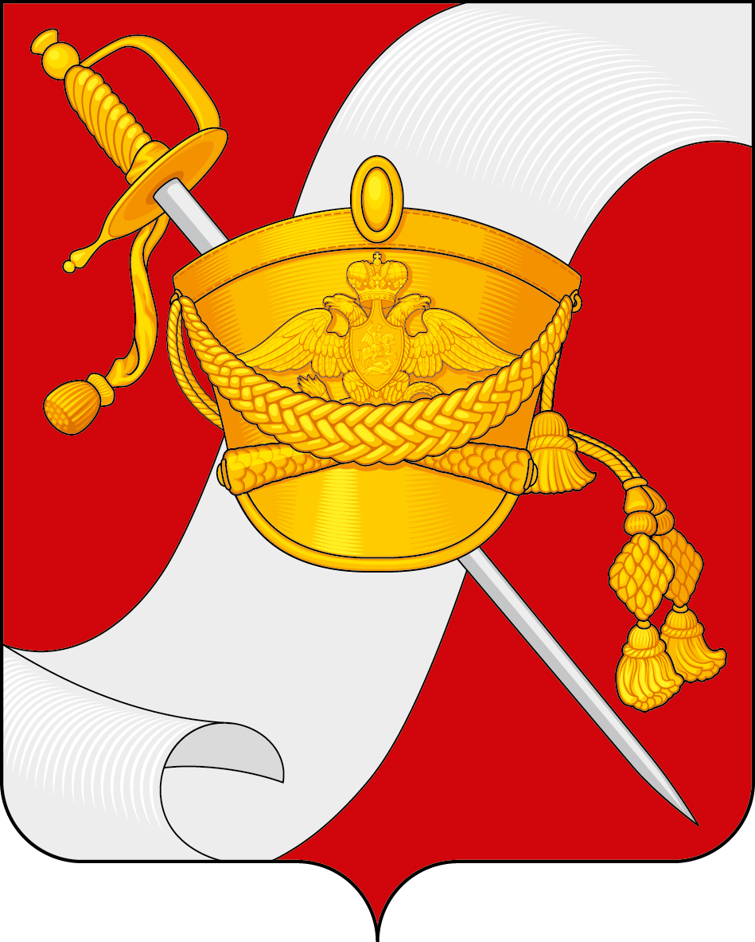

Глава муниципального образования
города Красное Село Е.М. Мареев
Приложение 2
к Положению «О гербе внутригородского
муниципального образования Санкт-Петербурга
город Красное Село»

ОДНОЦВЕТНЫЙ КОНТУРНЫЙ РИСУНОК ГЕРБА
ВНУТРИГОРОДСКОГО МУНИЦИПАЛЬНОГО ОБРАЗОВАНИЯ
САНКТ-ПЕТЕРБУРГА
ГОРОД КРАСНОЕ СЕЛО
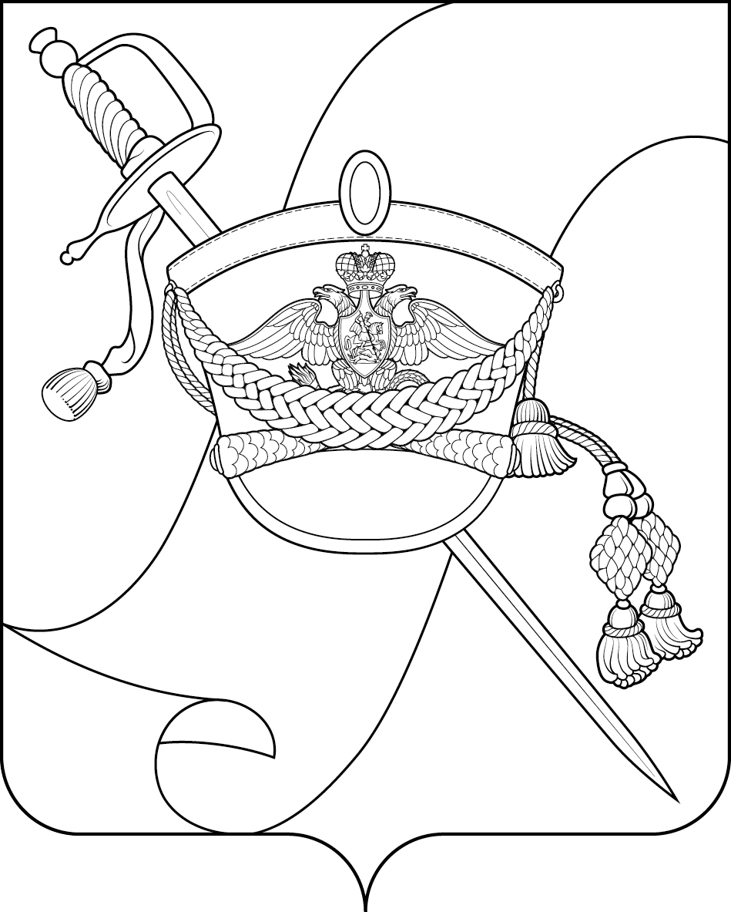
(гербовый щит)

Глава муниципального образования
города Красное Село Е.М. Мареев
Приложение 3
к Положению «О гербе внутригородского
муниципального образования Санкт-Петербурга
город Красное Село»

ОДНОЦВЕТНЫЙ КОНТУРНЫЙ РИСУНОК
С УСЛОВНОЙ ШТРИХОВКОЙ ДЛЯ ОБОЗНАЧЕНИЯ ЦВЕТА ГЕРБА
ВНУТРИГОРОДСКОГО МУНИЦИПАЛЬНОГО ОБРАЗОВАНИЯ
САНКТ-ПЕТЕРБУРГА
ГОРОД КРАСНОЕ СЕЛО
(гербовый щит)
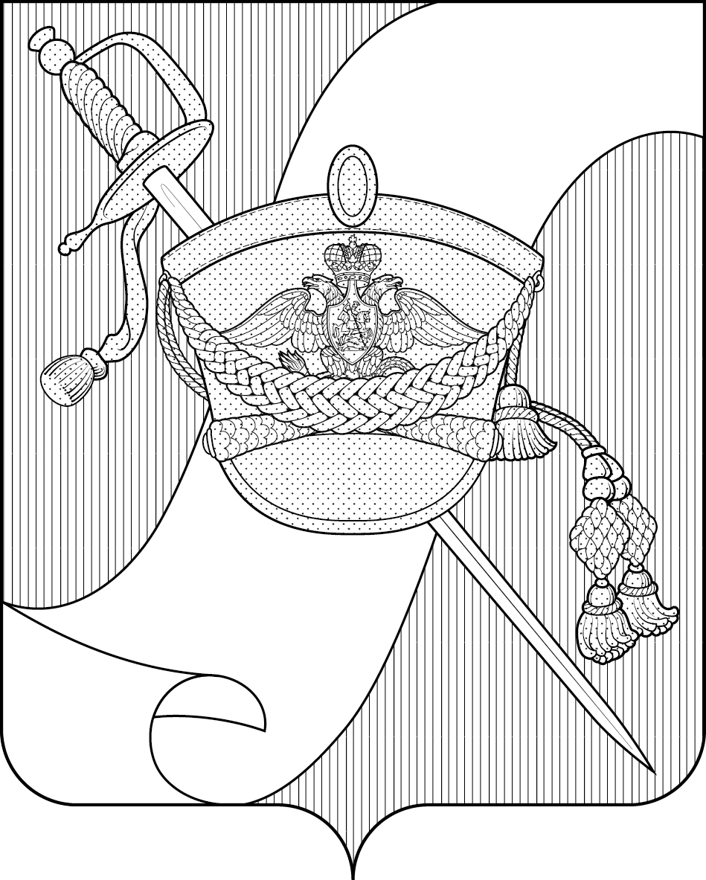

Глава муниципального образования
города Красное Село Е.М. Мареев
Приложение 4
к Положению «О гербе внутригородского
муниципального образования Санкт-Петербурга
город Красное Село»

МНОГОЦВЕТНЫЙ РИСУНОК ГЕРБА
ВНУТРИГОРОДСКОГО МУНИЦИПАЛЬНОГО ОБРАЗОВАНИЯ
САНКТ-ПЕТЕРБУРГА
ГОРОД КРАСНОЕ СЕЛО
(коронованный щит)
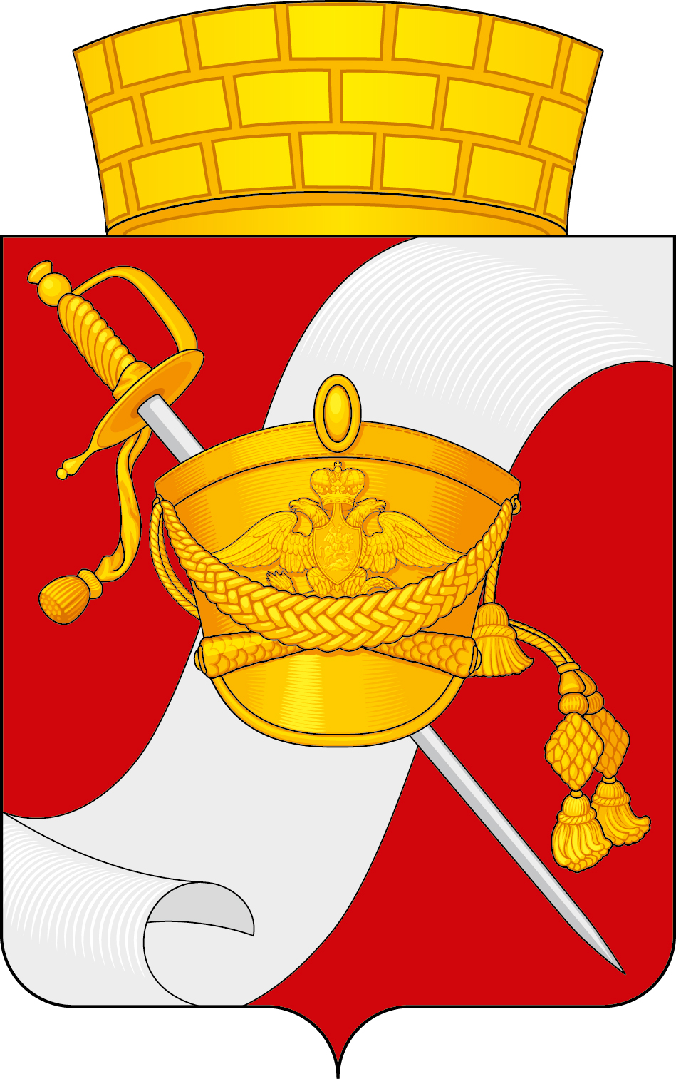

Глава муниципального образования
города Красное Село Е.М. Мареев
Приложение 5
к Положению «О гербе внутригородского
муниципального образования Санкт-Петербурга
город Красное Село»

ОДНОЦВЕТНЫЙ КОНТУРНЫЙ РИСУНОК ГЕРБА
ВНУТРИГОРОДСКОГО МУНИЦИПАЛЬНОГО ОБРАЗОВАНИЯ
САНКТ-ПЕТЕРБУРГА
ГОРОД КРАСНОЕ СЕЛО
(коронованный щит)
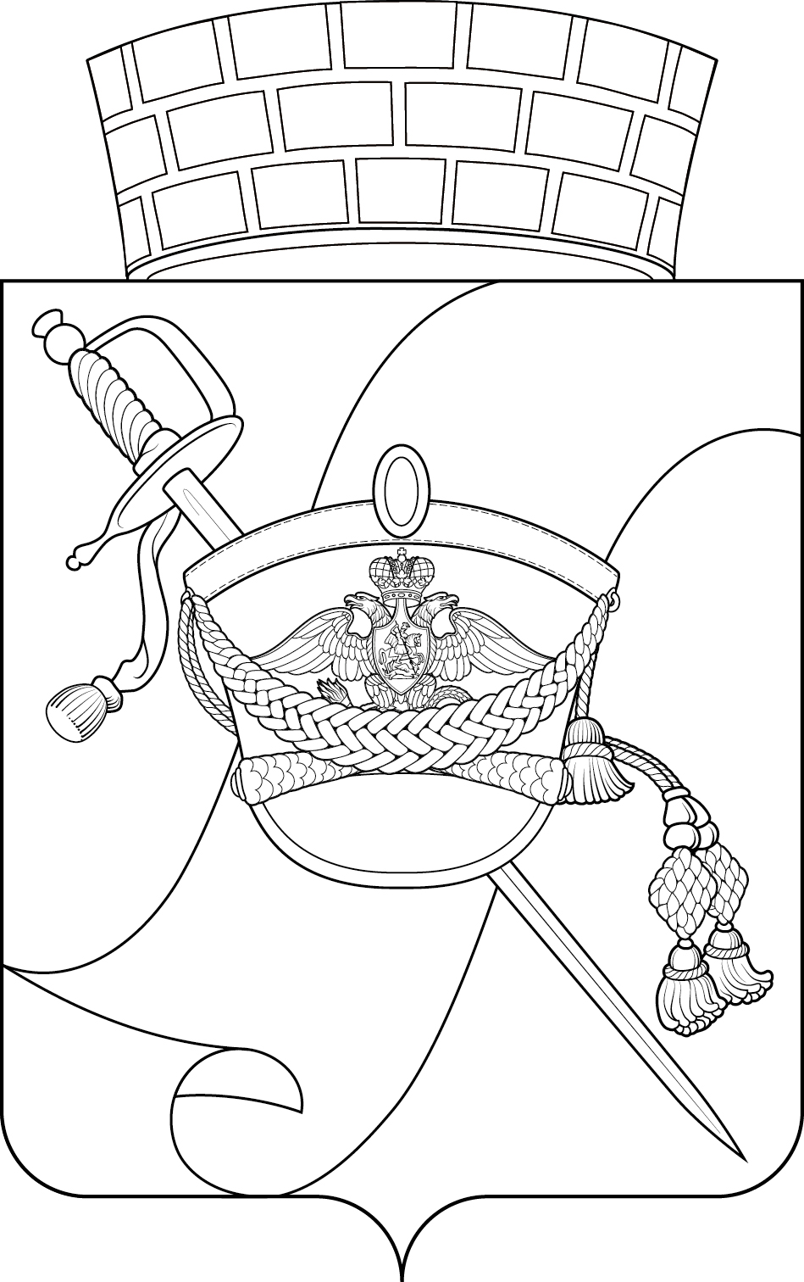

Глава муниципального образования
города Красное Село Е.М. Мареев
Приложение 6
к Положению «О гербе внутригородского
муниципального образования Санкт-Петербурга
город Красное Село»

ОДНОЦВЕТНЫЙ КОНТУРНЫЙ РИСУНОК С УСЛОВНОЙ
ШТРИХОВКОЙ ДЛЯ ОБОЗНАЧЕНИЯ ЦВЕТА ГЕРБА
ВНУТРИГОРОДСКОГО МУНИЦИПАЛЬНОГО ОБРАЗОВАНИЯ
САНКТ-ПЕТЕРБУРГА
ГОРОД КРАСНОЕ СЕЛО
(коронованный щит)
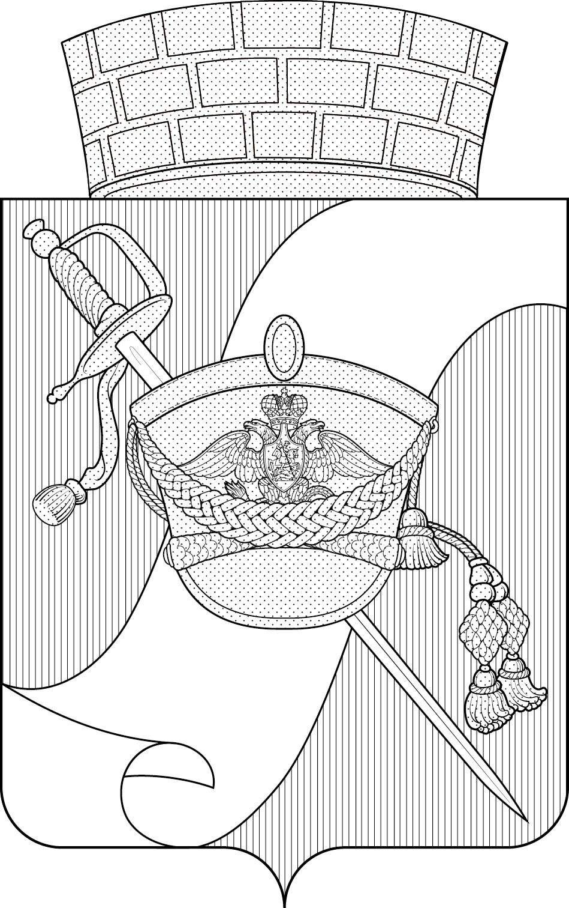

Глава муниципального образования
города Красное Село Е.М. Мареев

